常州市新北区新桥街道中心幼儿园——新龙小一班
2026.3.5
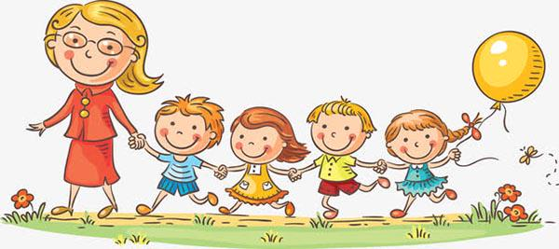

★第一篇章

来 园 篇
今日来园幼儿29人，4人请假。能够自主饶水杯袋、放好个人物品的小朋友有钱屹珩、张景博、任景衡、戴殊然、孙卓、陈俊羲、戌严铭、张辰浠、方皓楠、祝苻、黄子书、马若珩、刘家兴、夏锦熙、张婉宜、王泉琳、郭沐欣、郭沐恬、许之妍、葛欣玥、朱伊一、杨璟雯、樊幼汐、郑佳涵、张溢苒、贾屿桐、王铭睿。
能够自主吃点心、尝试倒牛奶的小朋友有钱屹珩、张景博、任景衡、孙卓、陈俊羲、戌严铭、张辰浠、方皓楠、祝苻、马若珩、刘家兴、夏锦熙、张婉宜、王泉琳、郭沐欣、郭沐恬、许之妍、葛欣玥、朱伊一、杨璟雯、樊幼汐、郑佳涵、张溢苒、贾屿桐。

★第二篇章

区 域 活 动 篇
又到了孩子们最喜欢的区域活动时间啦，班级里各个区域小朋友们都兴高采烈地忙碌着，美工区的小画家们正进行着自己的艺术创作、建构区的小小建造师正搭建着自己心目中的城堡、益智区的宝贝们正在进行头脑风暴…….区域活动是幼儿教育的重要组成部分，老师提供的每一个材料都满足了孩子们的发展需要，在每一个区角里孩子们都可以尽情的发挥自己的想象。
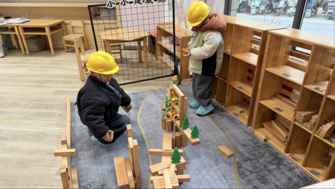 | 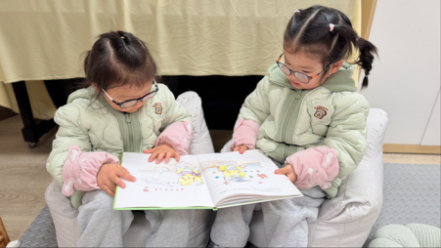 | 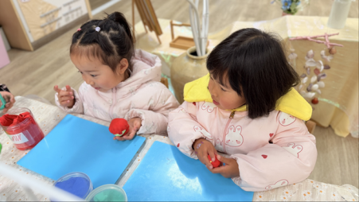

★第三篇章

户 外 活 动 篇
户外活动开始啦，今天我们来到动感区开启游戏时光！在色彩明快的动感区里，孩子们自由选择着自己喜爱的游戏：有的两两合作，坐在红黄相间的跷跷板上，一上一下间笑声不断，在协作与等待中感受着平衡的乐趣；有的三五成群，围坐在蓝色的摇摇玩具上，随着身体的轻轻晃动，分享着彼此的小秘密；还有的勇敢地钻进色彩斑斓的“毛毛虫”隧道，在探索与穿梭中锻炼着勇气与空间感知能力。整个动感区充满了孩子们的欢声笑语，他们在自主游戏中释放着活力，在同伴互动中学会了分享与合作，在尽情玩耍中收获了满满的快乐与成长。
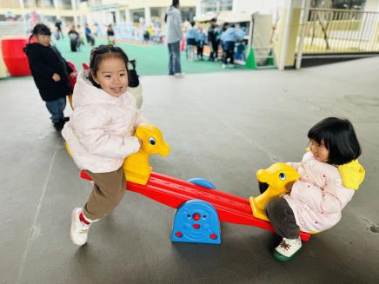 | 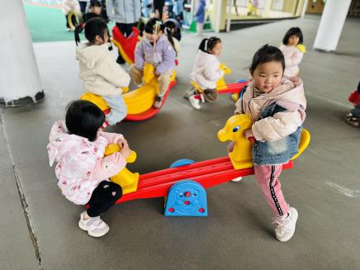 | 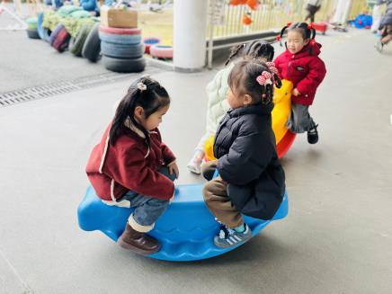
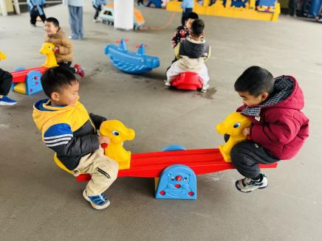 | 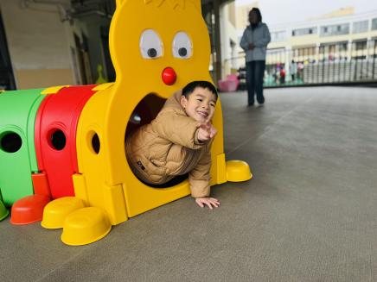 | 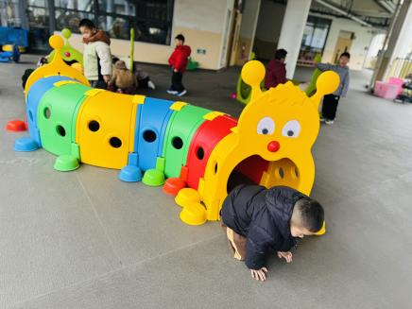

★第四篇章

集 体 活 动 篇
综合：新年最高兴的事
这是一节偏谈话类的综合活动。“春节”是我们中国既传统又盛大的节日，值得所有人庆贺，小班的孩子第一次离开幼儿园，在家里过了一个快乐的“春节”，度过了一个快乐的新年。回到幼儿园后见到老师和同伴，幼儿肯定有很多开心或难忘的事情要相互倾诉、交流。因此，我们以“新年最高兴的事”为话题，开展本次活动，发展孩子的语言表达能力。
本班的孩子对于自己感兴趣的事情话比较多，但是在讲述时胆量不够，有少部分孩子讲话时声音有点小，需要多多锻炼和鼓励。
钱屹珩、张景博、任景衡、孙卓、陈俊羲、戌严铭、张辰浠、方皓楠、祝苻、马若珩、刘家兴、夏锦熙、张婉宜、王泉琳、郭沐欣、郭沐恬、许之妍、葛欣玥、朱伊一、杨璟雯、樊幼汐、郑佳涵、张溢苒、贾屿桐能愿意大胆地在集体面前清楚地讲述新年里自己最开心的事。
钱屹珩、张景博、任景衡、孙卓、陈俊羲、戌严铭、张辰浠、方皓楠、祝苻、马若珩、刘家兴、夏锦熙、张婉宜、王泉琳、郭沐欣、郭沐恬、许之妍、葛欣玥、朱伊一、杨璟雯、樊幼汐、郑佳涵、张溢苒、贾屿桐能尝试耐心倾听他人讲话，初步体验分享的快乐。

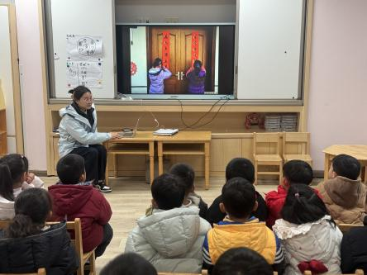 | 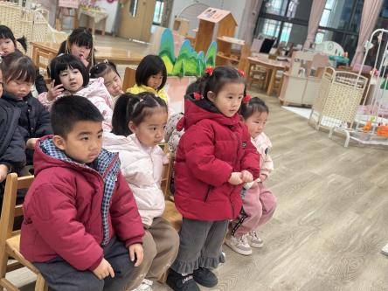 | 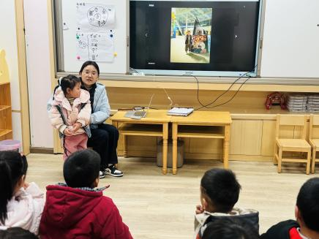

★第五篇章

生 活 活 动 篇

1.午餐情况
今天的是红薯米饭、茄汁鳗鱼、白菜烩肉、荠菜平菇汤，钱屹珩、张景博、任景衡、孙卓、陈俊羲、戌严铭、张辰浠、方皓楠、祝苻、马若珩、刘家兴、夏锦熙、张婉宜、王泉琳、郭沐欣、许之妍、葛欣玥、朱伊一、杨璟雯、樊幼汐、郑佳涵、张溢苒、贾屿桐全部吃光，都是光盘小达人，非常棒！
2.午睡情况
钱屹珩、张景博、任景衡、孙卓、陈俊羲、戌严铭、张辰浠、方皓楠、祝苻、马若珩、刘家兴、夏锦熙、张婉宜、王泉琳、郭沐欣、郭沐恬、许之妍、葛欣玥、朱伊一、杨璟雯、樊幼汐、郑佳涵、张溢苒、贾屿桐能够在13:00前全部入睡，棒棒哒。

★第六篇章

家 园 联 系 篇

温馨提示：
今明两天都没有延时班，3：50统一放学，请大家及时转告接送的家长，感谢您的配合！@所有人～

